Tugas Keaman Komputer

Judul “The Net”



nama kelompok

Sugiono Heri Saputro (1310651053)

Vicky Aji Putra (1310651157)

Universitas muhammadiyah jember

Teknik Informatika

2015-2016

Film ini menceritakan seorang wanita cantik dan super cerdas yang hidup di era informasi dimana teknologi berkembang pesat menjadikan informasi dapat di akses dengan mudah, angela bennet yang diperankan oleh sandra bullock hidupnya tidak terlepas dari komputer sebagai alat komunikasi melalui internet . apa saja yang dia lakukan termasuk untuk melakukan kebutuhannya dilakukan melalui internet semua yang di lakukan angelia bennet adalah dengan memanfaatkan jaringan internet mulai dari memesan makan,memanggil jasa service, mengirim barang hingga memesan tiket perjalanan seperti tiket pesawat dilakukan dengan bantuan internet. Dengan begitu angelia bennet dengan sangat mudah menghubungi rekan kerjanya sekaligus menjalankan pekerjaannya yaitu sebagai analis program pada subuah perusahaan di bagian security internet network di los angles.

Tetapi dari segala kemudahan tersebut angela bennet bukan bearti tidak mengalami hal negatif dan resiko , tindakan kriminal di dunia maya (cybercrime) bisa terjadi apabila tidak ada sucurity yang kuat terhadap system di suatu jaringan internet, anggela bennet mengalami hal tersebut. Hal tersebut terjadi berawal dari disket kiriman dari rekannya bernama dalle hessman dimana disket tersebut berisi hal yang mencurigakan celah di security intasi. Kejahatan itu mulai dijalankan yang kemudian mengakibatkan dalle terbunuh dengan maksud agar celah pada sofware cevurity tidak menyebar.

Pada waktu angelia bennet berlibur, iya bertemu dengqan jack davlin yang ternyata adalah orang samaran untuk mencuri disket kiriman dari dalle yang berisikan celah sebuah security tersebut. Namun terbyata apapun yang dilakukan atau aktivasi angela bennet dimonitor oleh jack davlin sehingga jack davlin dapat mengetahui tentang kebiasaan atau aktivasinya tersebut. Jack davlin juga memalsukan indentitas angelia bennet dengan meng-hack database yang berisikan identitas angela bennet setelah jack davlin gagal membunuhnya dengan demikin ia semakin terpojok dan rteknnya yang menolong ikut menjadi korban

Ternyata kejahatan tersebut merupakan rencana jahat dari jeff Gregg dan Gregg microystemmya untuk menguasai data rahasia lewat software ciptaannya yang dilakukan oleh sebuah instansi. Setelah dale terbunuh, angela bennet adalah satu-satunya orang yang mengetahui tentang celah security software buatan Gregg microsystem. Namun dengan kecerdasan angela bennet dengan melaporkan jeff Gregg ke FBI dan akhirnya jeff Gregg dapat di tangkap oleh FBI sebelum softwareny digunakan oleh instansi penting lainnya di amerika serikat.

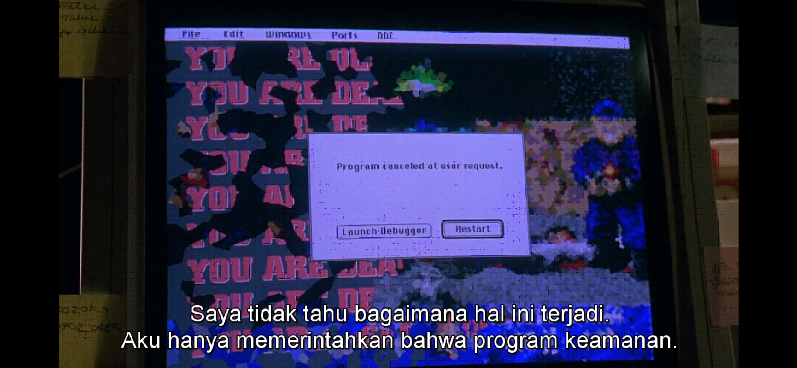

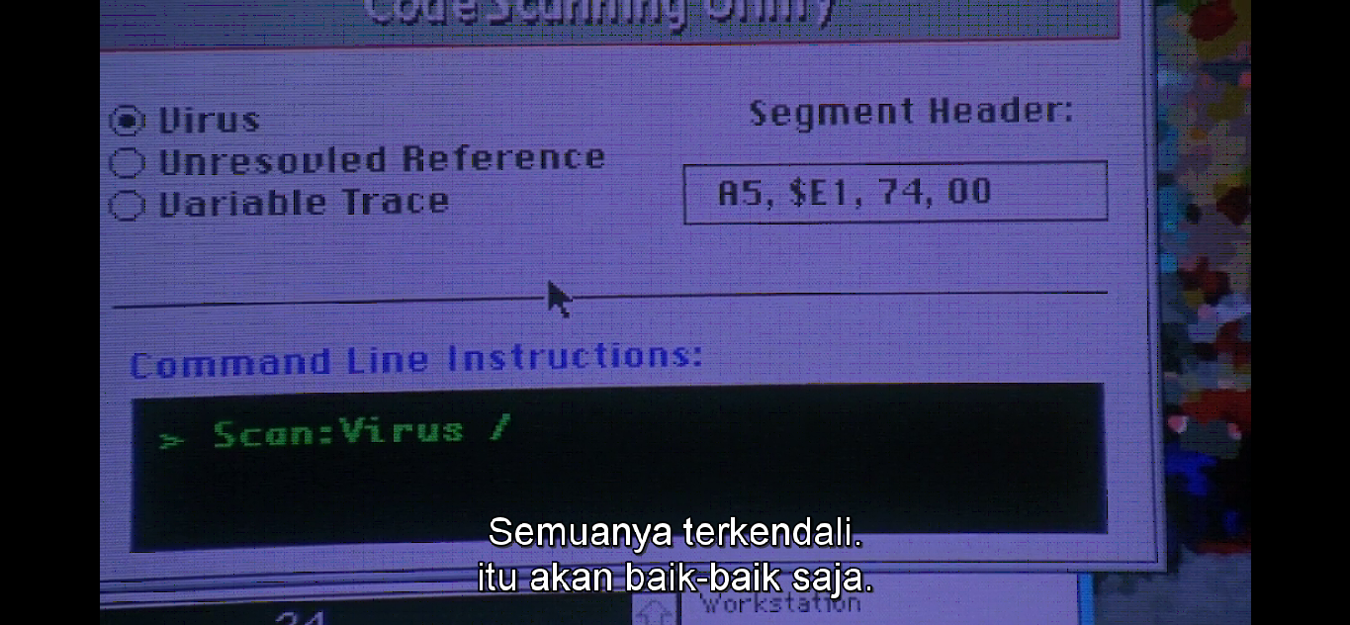

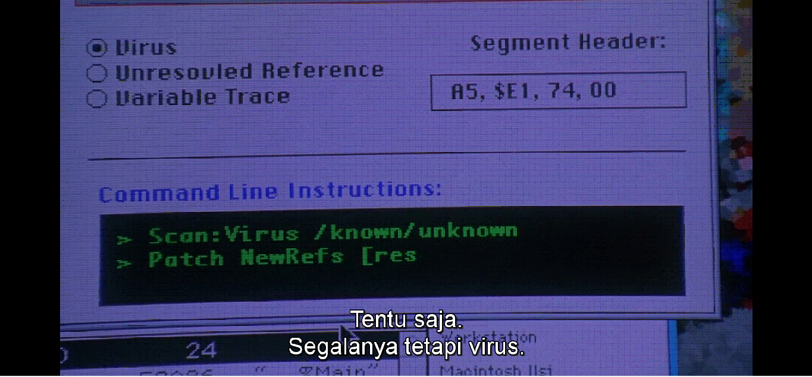

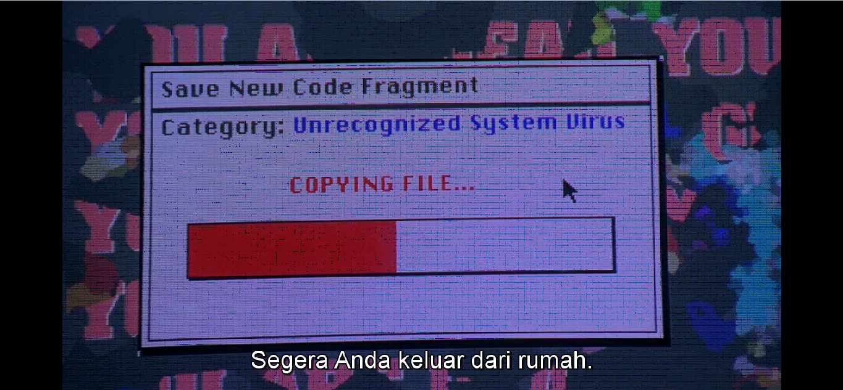

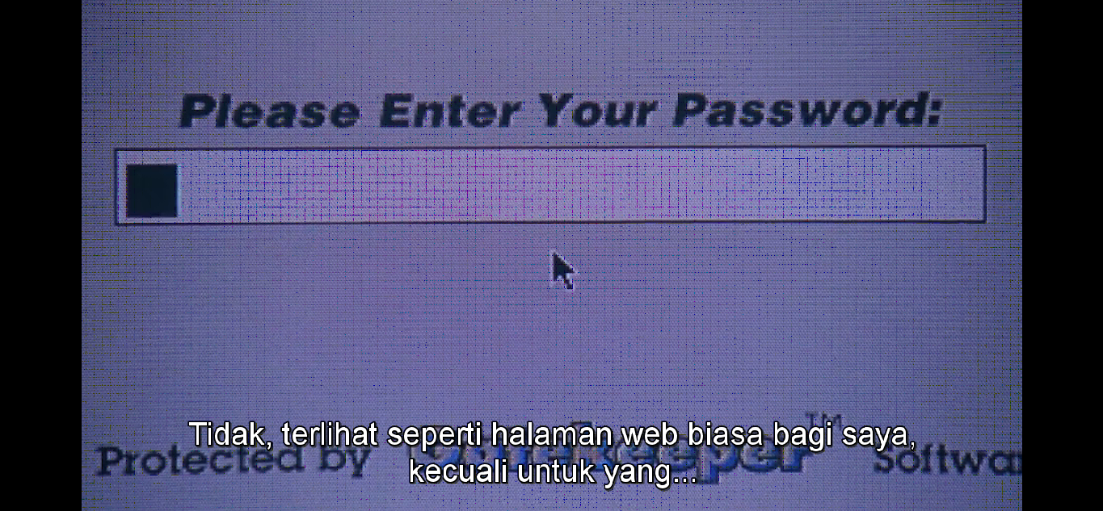

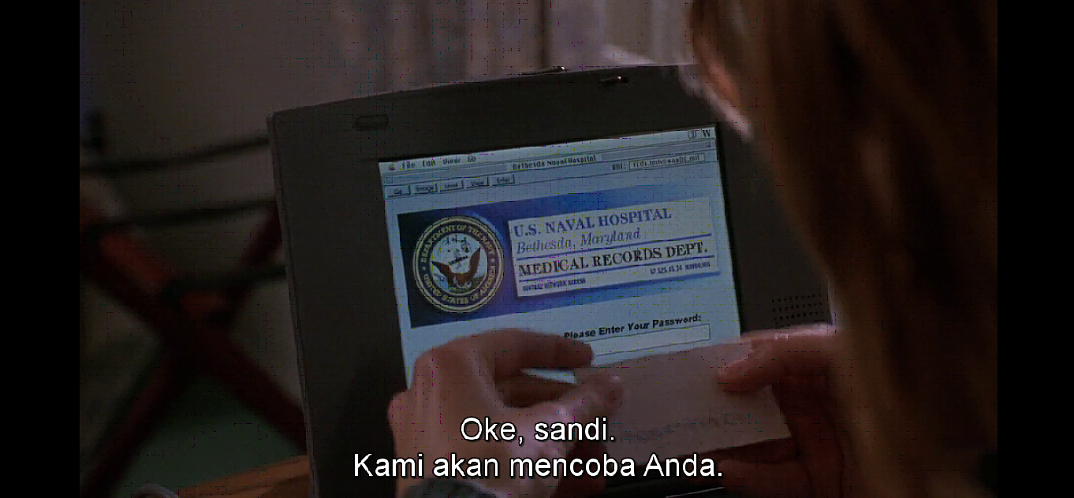

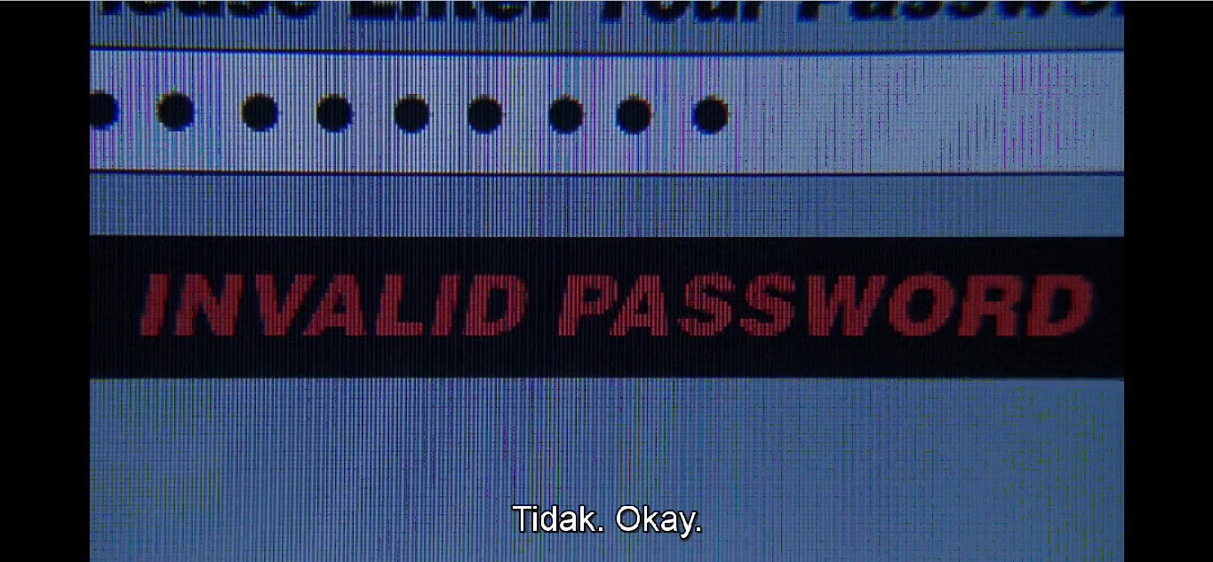

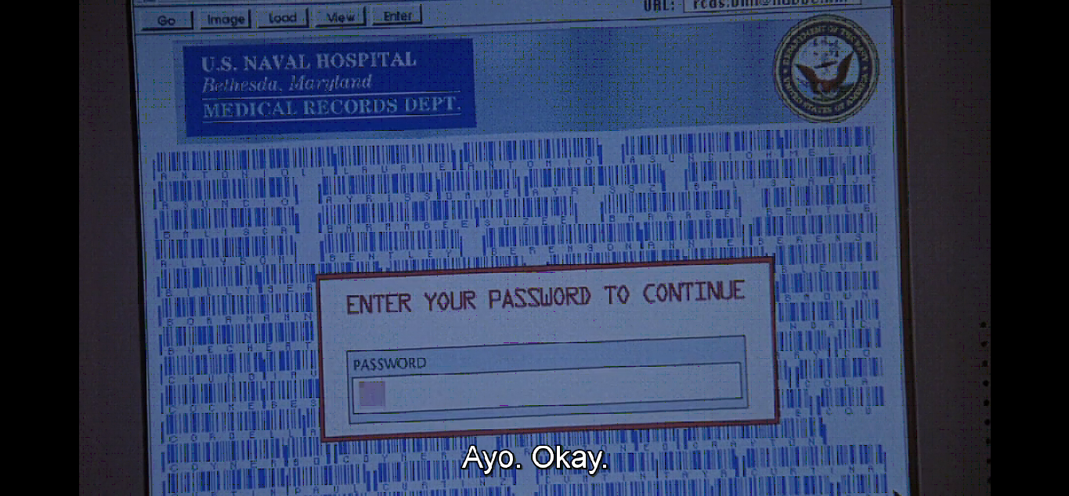

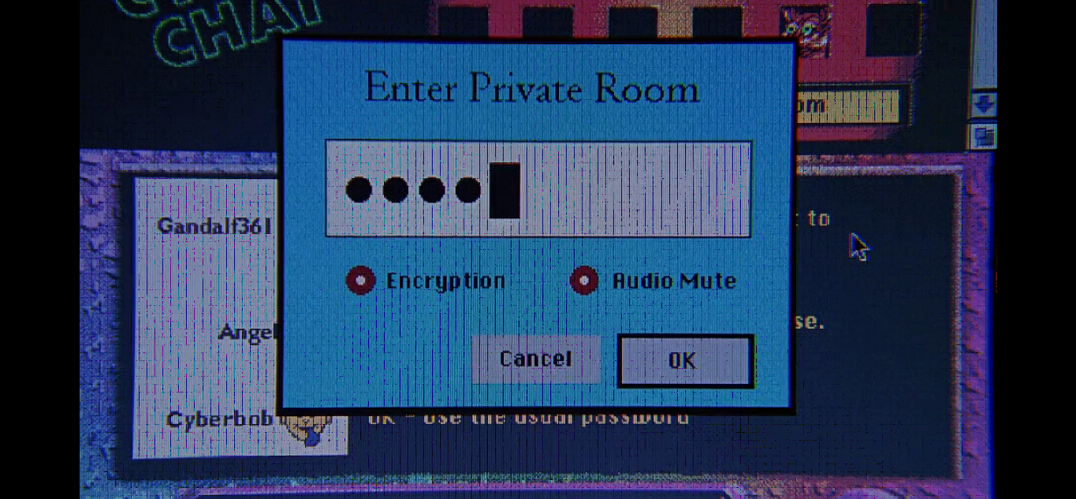





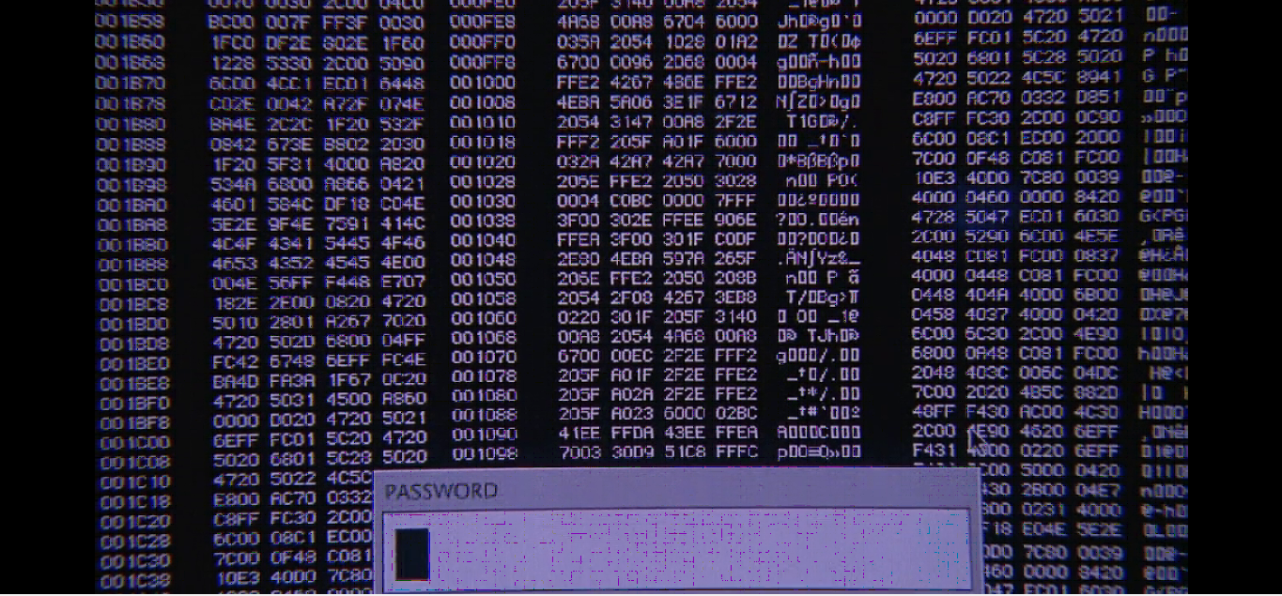

Film ini sangat kompleks, memasukan konflik yang kompleks di jaringan internet dengan adanya celah pada internet memungkinkan seseorang dapat memanfaatkan celah tersebut menjadi jalur pengintai untuk melihat privasi seseorang dalam cerita ini angela bennet merupakan seseorang yang tidak pernah berinteraksi langsung dengan dunia luar, agelia bennet hanya berhubungan lewat internet yang sebenarnya media komunikasi yang tidak aman untuk menyimpan privasi seseorang jika tidak memiliki security yang kuat.

Dalam kemudahan dalam berselancar di internet ada juga kendala yang kita alami di dunia maya.